附：

体育类特长生招生录取办法

**一、专业选拔测试**

1．时间：2020年7月19日上午8时

2．地点：淄博十八中运动场（潘南西路18号）

3．各专业测试内容及分值

**田 径（5人）**

专项内容为100m、200m、400m、800m、1500m、跳远、三级跳远，按山东省高考专项评分标准执行。根据疫情防控要求，测试当天体温超过37.3度，不允许进校测试，失去测试资格，不再补测。

**男子足球（5人）**

（一）、测试内容：

守门员：立定跳远（20分）、扑接球（15分）、手抛球掷准（15分）、比赛（50分）。

非守门员：60米跑（20分）、运球射门（15分）、定位球踢远（15分）、比赛（50分）。

（二）、测试办法：

1．立定跳远：在规定场地区域，按顺序进行跳远。每人测两次，取最好一次成绩。

2．定位球踢远：考生将球放在限制线上，用任何一脚脚背内侧向指定区域内传球，球落在区域内或者界线上均为有效。每人连续踢3球，计最高成绩。计分标准：24-32米（3分）、33-40米（6分）、41-48米（9分）、49-56米（12分）、56米以上（15分）。

3．运球射门：

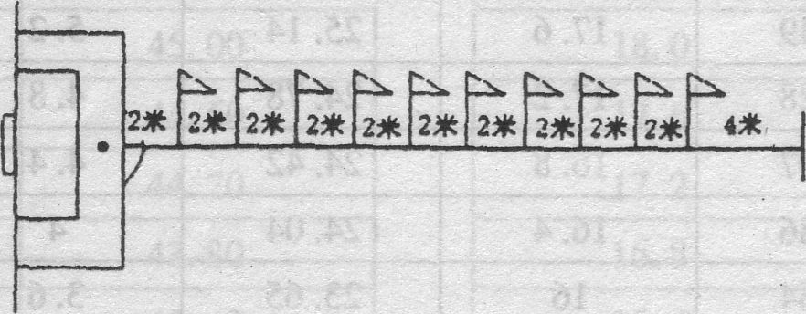测试方法：考生从起点开始运球，脚触球则立即开表计时，运球逐个绕过杆后射门，球越过球门线时停表；每人1次机会，所测成绩为最终成绩，并记录有效；运球漏杆者，成绩无效；射门不进者扣3分，射中球门立柱(横梁)弹回场内者，扣3分。

（场地设置如图）

4．守门员扑接球：考生守门，扑接罚球区外射来的10个球（正面高、中、低手法及两侧倒地接地滚球、半高球技术）。由3～5个考评员对其技术技能进行评定。

5．守门员掷准：考生持球站在限制线后，向前方25米处的圆圈（半径为2米、3米、4米的同心圆）单手手抛球5次，球落在圈里或者圈线上均为有效；分数分别为3分、2分、1分，满分15分。

场地如图

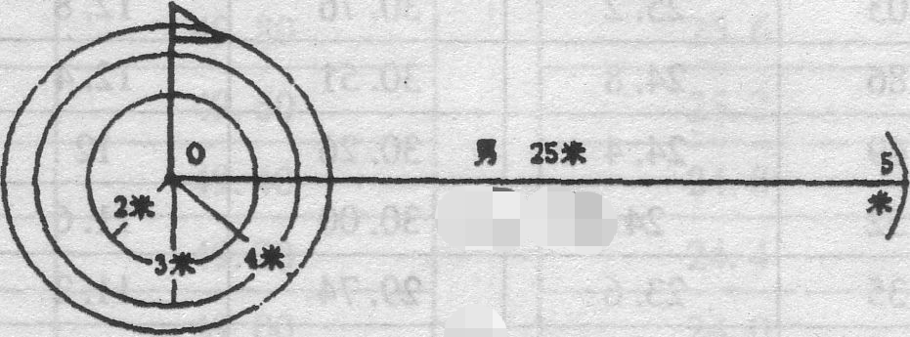

6．比赛：根据考生人数，将考生分为不同的组分别进行正式场地的比赛或小场地的比赛。考评员根据评分标准对考生的技术能力、战术能力、心里素质和比赛作风四个方面进行综合评定。

根据防疫要求，测试当天体温超过37.3度，不允许进校测试，失去测试资格，不再补测。

**二、专业合格认定**

按各专项招生计划的1:3确定专业合格名额，专业成绩50分以下者不认定专业合格(使用高考体育查分标准)，如某项目报名人数不到招生计划的2倍或者考生水平不能满足学校要求时，学校可根据实际调减该项目部分计划。7月20日前，学校在网站公布考生专业成绩，公示专业合格考生名单。考生可登录淄博十八中网站http://www.zb18.net查询。

**三、录取办法**

1．录取办法：专业合格且达到我校文化课最低分控制线者，按专业测试成绩从高到低确定预录取名单。专业测试成绩相同时，学业水平考试成绩优者先录取；专业测试成绩和学业水平考试成绩都相同时，综合素质评价等级优者先录取。

2．网上填报志愿：7月27日，初中学业水平成绩公布后，获得我校专业合格且文化课成绩达到最低控制线的考生，按照2020年淄博市艺术体育特长生报名要求和安排，由考生本人登录淄博市中考招生管理平台（http://zkzs.zbedu.net/）特长生志愿填报模块，第一志愿选报我校。

3．录取程序：考生填报志愿后，学校依据专业测试和初中学业水平考试成绩择优确定预录取名单，提交区县教育行政部门审核，并于7月29日前将录取结果提交招生管理平台，由市教育局复核确认、网上公布录取结果。

**四、体育类特长生各专项文化课最低分控制线**

我校根据2019年初中学业水平考试成绩划定文化课最低分控制线，若2020年初中学业水平考试难度与2019年相比，有较大偏差，学校将根据实际情况做适度调整（由校长办公会决定）。

1．田径项目

（1）现场测试专业成绩达到二级运动员水平的考生，学业水平考试成绩不受限制；

（2）成绩未达二级但田径测试总成绩第1名的考生，学业水平考试成绩总分最低线为240分；除100米外，其它田径项目，成绩接近二级（≥80分）且单项测试成绩第1名的考生，学业水平考试成绩总分最低线为240分；（3）其他取得专业合格证的考生，学业水平考试成绩总分最低线为260分。

2．足球项目：专业成绩第1名的考生，学业水平考试成绩总分最低线为240分；其他取得专业合格证的考生，学业水平考试成绩总分最低线为260分。

**五、咨询电话**

体育组：鹿老师 18653361240

房老师（田径）15006438369

陈老师（足球）18560707125